Dansk Kano og Kajak Forbund indbyder hermed til
CPH Spring Regatta 2022
Bagsværd Sø den 29-30 april og 1 maj

Til klubberne i Danmark, Sverige, Norge, Finland samt udvalgte Tyske klubber.

Dansk Kano og Kajak Forbund indbyder herved til CPH Spring Regatta 2022.
Regattaen afholdes på Bagsværd Sø og i henhold til ICF kaproningsregler for sprint.

Sidste frist for tilmelding er onsdag den 20. april 2022.
Tilmeldingen skal ske på vedlagte tilmeldingsblanket, og sendes elektronisk til:
tilmelding@kano‐kajak.dk

Startafgift er fastsat til kr. 315,‐ pr. deltager uanset antal løb.
Startafgiften vil blive opkrævet med faktura til hver enkelt klub umiddelbart efter tilmeldingsfristen.

Efteranmeldelser kan ifølge DKF’s love accepteres i oprettede klasser senest lørdag formiddag kl. 10. 00 hvor der betales kr. 400,‐ pr. deltager uanset antal løb.

Afmeldinger/rettelser løbsprogram oprettes snarest efter 20.04 og ændringer modtages gerne hurtigst mulig, herefter.

Holdledermøde – da vi starter allerede fredag afholdes der ingen holdledermøde, men al information vil fremgå at skriftlig information, som tilsendes de deltagende klubber/nationer.

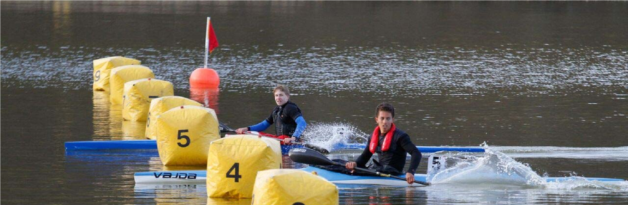

Løbsudskrivelse:

Klasser:  - Dame senior  - Dame senior  - Dame U18  - Dame U18  - Dame U18  - Dame U18  - Herre Senior  - Herre Senior  - Dame + Herrer senior  - Herrer U18  - Herrer U18  - Drenge og Piger U16  - Drenge U16 | Discipliner:  - K1 og K2 – 200 m, 500 m og 1000 m  - C1 og C2 – 200 m, 500 m  - K1 – 200 m, 500 m, 1000 m  - K2 – 500 m samt - K4 500 m  - C1 – 200 m, 500 m og 1000 m  - C2 – 200 m og 500 m  - K1 og K2 – 200 m, 500 m og 1000 m  - C1 og C2 – 200 m, 500 m og 1000 m  - K4 500 m  - K1 og C1 – 200 m, 500 m, og 1000 m  - K2 og C2 – 500 m og 1000 m samt K4 500 m  - K1 og K2 – 200 m og 500 m samt K4 500 m  - C1 og C2 – 200 m og 500 m
Der udover afholdes for den danske senior elite damer og herrer en K1 test. | - K1 400 m – som DKF iagttagelse til mandskabsbåde.

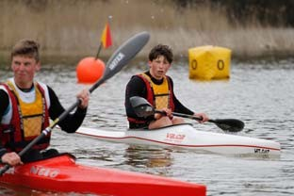
Baner: 9 baner med startersystem på 200m, 500m, 400m og 1000m.

Mad og drikke: Under hele stævnet vil der være mulighed for at købe vand, kaffe, kage m.m. i boden beliggende ved tilskuerpladsen.
Overnatning: Der vil være mulighed for overnatning i telt og campingvogn på ”Trekanten” ved Bagsværd sø.

Toilet og bad: Der vil være adgang til toilet og badefaciliteter på Bagsværd Ro stadion.

Program: Dette udsendes til de tilmeldte klubber umiddelbart efter tilmeldingsfristen. Der tilsigtes at starte efter nedenstående skema, antallet af tilmeldinger kan dog ændre dette.

Fredag den 29. april
 | Kl. 12.00  Kl. 16.00 | DKF K1-test Indledende heat – SF samt  A + B Finaler – 400 m  Indledende heat 1000 m
Lørdag den 30. april
 | Fra kl. 8.00 | Semifinaler 1000 m
 |  | Indledende heat 200 m
 |  | 1000 m Finaler
 |  | Semifinaler 200 m
 |  | Finaler 200 m
Søndag den 1. maj
 | Fra kl. 8.00 | Indledende heat 500 m
 |  | Semifinaler 500 m
 |  | Finaler 500 m
 |  | K4 Finaler 500 m
 | Afslutning senest kl. 17.00

Resultater: Program, heat‐ og finale fordeling, samt resultater kan løbende følges på YOUPADDLE

Begivenheder » Velkommen » YouPaddle! - Kano og Kajak
CPH Spring Regatta-

Stævneafvikling/andre spørgsmål →  Chefdommer Lau Larsen ‐2012 8928 ‐
ll@kano‐kajak.dk

Iagttagelser og udtagelse → DKF Sportschef Christian Tønder Bell – 4412 2395
ctb@kano-kajak.dk
Samt udsendte udtagelseskriterier.

Med venlig hilsen

Dansk Kano og Kajak Forbund

